**МИНОБРНАУКИ РОССИИ**

**САНКТ-ПЕТЕРБУРГСКИЙ ГОСУДАРСТВЕННЫЙ**

**ЭЛЕКТРОТЕХНИЧЕСКИЙ УНИВЕРСИТЕТ**

**«ЛЭТИ» ИМ. В.И. УЛЬЯНОВА (ЛЕНИНА)**

**Кафедра МО ЭВМ**

**ОТЧЕТ**

**по лабораторной работе №5**

**по дисциплине «Операционные системы»**

**Тема: Сопряжение стандартного и пользовательского обработчиков прерываний**

|  |  |  |
| --- | --- | --- |
| Студент гр. 7381 |  | Габов E. C. |
| Преподаватель |  | Ефремов М. А. |

Санкт-Петербург

2019

**Постановка задачи**

**Цель работы:** Исследование возможности встраивания пользовательского обработчика прерываний в стандартный обработчик от клавиатуры. Пользовательский обработчик прерывания получает управление по прерыванию (int 09h) при нажатии клавиши на клавиатуре. Он обрабатывает скан-код и осуществляет определенные действия, если скан-код совпадает с определенными кодами, которые он должен обрабатывать. Если скан-код не совпадает с этими кодами, то управление передается стандартному прерыванию.

**Последовательность работы программы**

1. Проверяет, установлено ли пользовательское прерывание;
2. Устанавливает пользовательское прерывание и оставляет его резидентным в памяти;
3. Восстанавливает системное прерывание, удаляя пользовательское и высвобождая занимаемую им память.

Пользовательское прерывание выполняет следующее действие: при вводе цифр 0-9 с основной клавиатуры заменяет их символами верхнего регистра

**Ход работы**

Запустим программу и попробуем ввести цифру 1 :

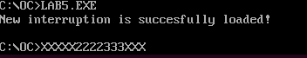

Проверим память, запустив 3 лабораторную работу (рис. 2):

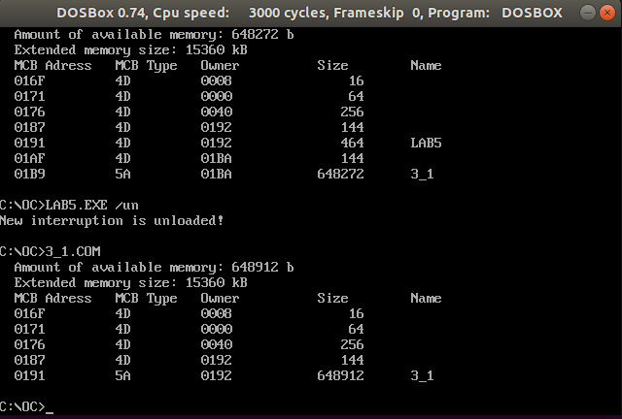

После завершения программы, область, установленная резидентной из памяти высвобождается.

**Ответы на контрольные вопросы:**

1) Какого типа прерывания использовались в работе?

В работе использовались программные (int 21h и int 16h) и аппаратные прерывания (int 09h)

2) Чем отличается скан-код от кода ASCII?

Скан-код – код, присвоенный каждой клавише клавиатуры, с помощью которого можно опознать, какая клавиша была нажата. Скан-коды жестко привязаны к каждой клавише.

ASCII код – код, используемый для представления символов в памяти компьютера (код может различаться в зависимости от таблицы кодировки или ее разновидности).

**Вывод**

В результате выполнения данной лабораторной работы были исследованы работа и возможности встраивания пользовательского обработчика прерываний в стандартный обработчик от клавиатуры обработчиков прерываний.